**Penerapan Sistem dalam Pembuatan Laporan Keuangan pada Badan Keswadayaan Masyarakat (Desa Kajeksan, Sidoarjo, Jawa Timur)**

Laely Aghe Africa1, Dian Oktarina2, Agustinus Kismet Nugroho Jati3

1,2,3STIE Perbanas Surabaya

Nginden Semolo 34-36 Surabaya

Email: laely.aghe@perbanas.ac.id

# Abstrak

*The problem of partners in the Community Self-Reliance Agency, in the Village of Kajeksan, Sidoarjo, East Java, is that there are no structured financial reports that are in accordance with accounting standards. In order to help solve the problem, the planned activity that will be carried out is to provide assistance to the partners of the Community Self-Reliance Agency, in the Village of Kajeksan Sidoarjo, East Java, by increasing financial management capabilities. The final result to be achieved in this community service activity is the existence of Standard Operating Procedures and the existence of the ability of village officials to use and apply a system-based financial statement. Based on the activities we have carried out both offline and online, it could be concluded that the partners have periodically applied structured financial statements both manually and systemically. While other output from this activity are publications in the National Journal.*

*Kata kunci: Sistem, Badan Keswadayaan Masyarakat, Laporan Keuangan*

**PENDAHULUAN**

Pembangunan Desa adalah upaya peningkatan kualitas hidup dan kehidupan untuk sebesar- besarnya kesejahteraan masyarakat desa. Kawasan perdesaan adalah kawasan yang mempunyai kegiatan utama pertanian, termasuk pengelolaan sumber daya alam dengan susunan fungsi kawasan sebagai tempat permukiman perdesaan, pelayanan jasa pemerintahan, pelayanan sosial, dan kegiatan ekonomi (Undang-Undang No.6 Tahun 2014). Keuangan desa adalah semua hak dan kewajiban Desa yang dapat dinilai dengan uang serta segala sesuatu berupa uang dan barang yang berhubungan dengan pelaksanaan hak dan kewajiban desa. Aset desa adalah barang milik desa yang berasal dari kekayaan asli desa, dibeli atau diperoleh atas beban Anggaran Pendapatan dan Belanja Desa atau perolehan hak lainnya yang sah. Pemberdayaan masyarakat desa adalah upaya mengembangkan kemandirian dan kesejahteraan masyarakat dengan meningkatkan pengetahuan, sikap, keterampilan, perilaku, kemampuan, kesadaran, serta memanfaatkan sumber daya melalui penetapan kebijakan, program, kegiatan, dan pendampingan yang sesuai dengan esensi masalah dan prioritas kebutuhan masyarakat desa. Pada pengabdian ini, tim pengabdian menggunakan BKM (Badan Keswadayaan Masyarakat). Dan perlunya pelatihan serta pendampingan pada kelompok masyarakat desa dapat meningkatkan masyarakat yang sejahtera dan mandiri (Rosa Lesmana dkk, 2019).

Badan Keswadayaan Masyarakat, yang ada di desa Kajeksan, Sidoarjo, Jawa Timur mulai membentuk beberapa unit yang dapat dimanfaatkan oleh masyarakat sekitar antara lain simpan pinjam, Usaha token dan pulsa. Adapun salah satu contoh dari yang belum tercatat adalah simpan pinjam yang masih bingung dalam menentukan nasabah yang lancar dan tidak lancar. Selain masalah tersebut, mereka juga masih belum tertata rapi dalam membuat laporan keuangan. Secara tidak langsung, hal tersebut dipengaruhi oleh masih belum adanya bagian yang secara khusus menangani pembuatan laporan keuangan. Kunjungan tim di awal adalah memastikan apa yang diperlukan oleh mitra selain membuat laporan keuangan. Misalnya, juga belum ada pengkodean dari beberapa traksaksi yang ada dalam usaha yang dijalankan oleh BKM (Badan Keswadayaan Masyarakat). Secara garis besar, sekitar 30% anggota BKM adalah yang berpendidikan Sarjana dan sisanya sekitar 70% anggota BKM adalah masih dari jenjang SMA. Oleh karena itu, masih diperlukan adanya program pendampingan terkait dengan pembuatan laporan keuangan dan nantinya akan tersaji dalam suatu SOP yang kita sebut dengan Modul. Modul ini nantinya akan menjadi acuan dalam BKM yang ada di Kajeksan, Tulangan. Jadi, pada dasarnya, permasalaham yang dihadapi mitra adalah sebagai berikut: (1) belum ada laporan keuangan yang baik dan benar serta masih manual dan (2) belum ada perangkat desa yang dapat membuat laporan keuangan yang baik dan benar serta masih manual. Peningkatan softskill dalam laporan keuangan sangatlah penting terutama beerbasis sistem, pengetahuan tentang teknologi informasi dan pemanfaatannya menjadi suatu hal yang vital, seiring semakin meluasnya peningkatan kebutuhan ketersediaan informasi yang akurat dan cepat (Apriyansyah, dkk 2018). Gambar 1 adalah Balaidesa yang memegang Badan Keswadayaan Masyarakat.

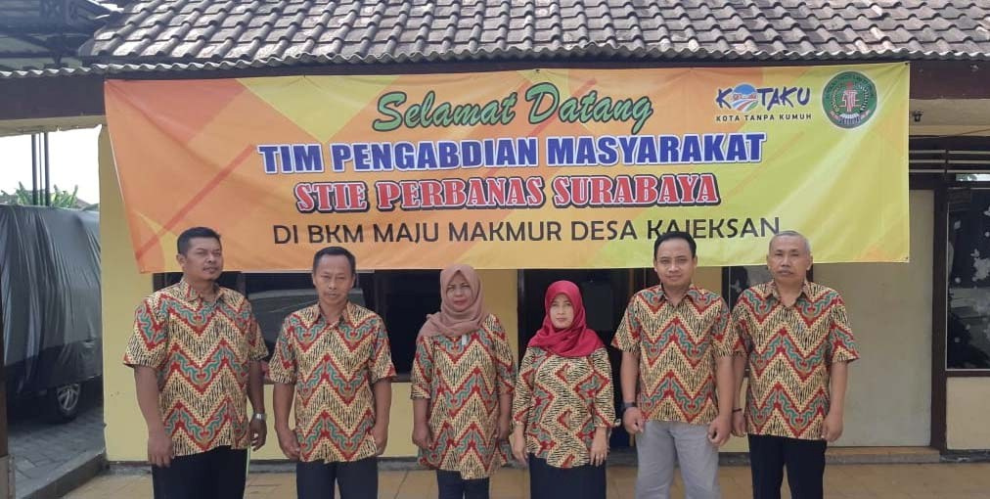

## Gambar 1 Gambaran Pegawai di BKM Kajeksan

Berdasarkan analisis situasi tersebut, maka tim pengabdian masyarakat bermaksud membantu mitra untuk membantu mengelola keuangannya dengan baik sehingga dapat mengurangi tindakan kecurangan di antara anggota Badan Keswadayaan Masyarakat dan semakin meningkatnya softskill anggota maka secara tidak langsung BKM Kajeksan dapat membuka lapangan kerja baru dengan menambah staf dibagian keuangan dan serta meningkatkan produk atau jasa yang ditawarkan ke masayarakat sekitar. Melalui program pengabdian ini, maka setidaknya masyarakat mampu menanggulangi kemiskinan secara mandiri dan dapat meningkatkan perekonomian (Alawiyyah, Ludigdo, & Mulawarman, 2017). Ini Adapun kontribusi dari masing-masing tim yang disesuaikan dengan bidang keahlian masing-masing antara lain: (1) Ketua , Laely Aghe Africa memberikan kontribusi di bidang sistem Akuntansi , (2) Anggota 1, Dian Oktarina memberikan kontribusi di bidang Akuntansi keuangan dengan membuat draft laporan keuangan, dan (3) Anggota ke 2, Agustinus Kismet Nugroho Jati, memberikan kontribusi di bidang Keuangan dengan membuat draft serta rincian laporan keungan.

**METODE PELAKSANAAN**

Pelaksanaan program pengabdian masyarakat ini menggunakan metode pendampingan, diskusi, dan umpan balik kepada mitra. Pendampingan dikhususkan di bidang pembuatan laporan keuangan. Metode pelaksanaan kegiatan pengabdian masyarakat ini dapat disajikan pada Tabel 1.

Tabel 1

Pelaksanaan Kegiatan dan Indikator Capaian

|  |  |  |  |
| --- | --- | --- | --- |
| No. | Jenis Kegiatan | Keterangan | Indikator Capaian |
| 1. | Berkoordinasi | Berkoordinasi dengan Mitra dengan mendatangi lokasi mitra | Adanya persetujuan dari Mitra |
| 2. | Pendampingan | Melaksanakan  pendampingan dalam mendesain model laporan keuangan berbasis sistem | Kegiatan yang didokumentasikan dan dilaksanakan secara *Online* |
| 3. | Memberikan  Sarana kepada  Mitra | Membuatkan SOP untuk mitra | Adanya SOP yang digunakan |
| 4. | Umpan Balik | Memberikan umpan balik dari hasil pendampingan | Perkembangan dari pendampingan pertama (Didokumentasikan berupa hasil laporan keuangan) |
| 5. | Laporan Kemajuan | Menyiapkan laporan kemajuan | Laporan Kemajuan |
| 6. | Pendampingan Ulang | Melaksanakan pendampingan ulang untuk memantau hasil dari penerapan sistem dalam  pembuatan laporan (secara *online*) | Kegiatan ke BKM / Badan Keswadayaan Masyarakat dan tim memberikan beberapa materi terkait laporan keuangan dan memperdalam pendampingan sebelumnya (didokumentasikan secara *online* |
| 7. | Menyiapkan  Draft | Menyiapkan draft untuk artikel publikasi dan SOP | Draft Artikel dan SOP |
| 8. | Publikasi | Publikasi pada Jurnal | Publikasi |
| 9. | Pelaporan | Pelaporan hasil Kegiatan Pengabdian Masyarakat | Laporan Kegiatan (Jurnal dan SOP) |

**HASIL DAN PEMBAHASAN**

Berdasarkan jadwal kegiatan pengabdian masyarakat yang telah di rencanakan, tim pengabdian masyarakat telah melaksanakan pendampingan pertama pada Sabtu, 21 Mei 2020 dari mulai pukul 09.00 WIB sampai dengan pukul 13.00 WIB. Kegiatan yang dilakukan adalah melakukan pendampingan secara *online* melalui media WAG yaitu *WA Group* karena pada kondisi yang tidak memungkinkan bagi tim karena adanya *pandemic* atau wabah covid 19. Oleh karena itu, tim pengabdian masyarakat melaksankan pendampingan secara langsung pada awal pemberlakuan WFH *(Work From Home).* Pada saat ini,tim sebagai pelaksana pengabdian masyarakat melaksanakan pendampingan dari rumah masing-masing. Kemduianj, tim melan jutkan pendampingan kedua dengan memantau hasil dari pendampingan pertama. Hasil dari pendampingan adalah bahwa BKM Maju Makmur mencoba membuat laporan keuangan secara system. Namun, saat ini yang dapat dilakukan adalah merapikan pencatatan yang ada dalam proses keuangan BKM karena kondisi yang belum memungkinkan untuk dilaksanakan secara maksimal. Gambar 2 lampirkan foto atau dokumentasi catatan mitra sebelum dan sesudah melaksanakan pendampingan.

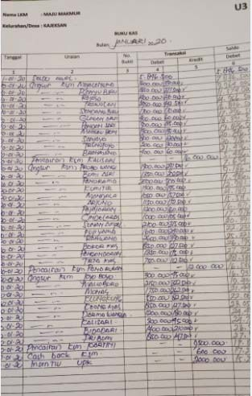

Gambar 2 Contoh catatan mitra

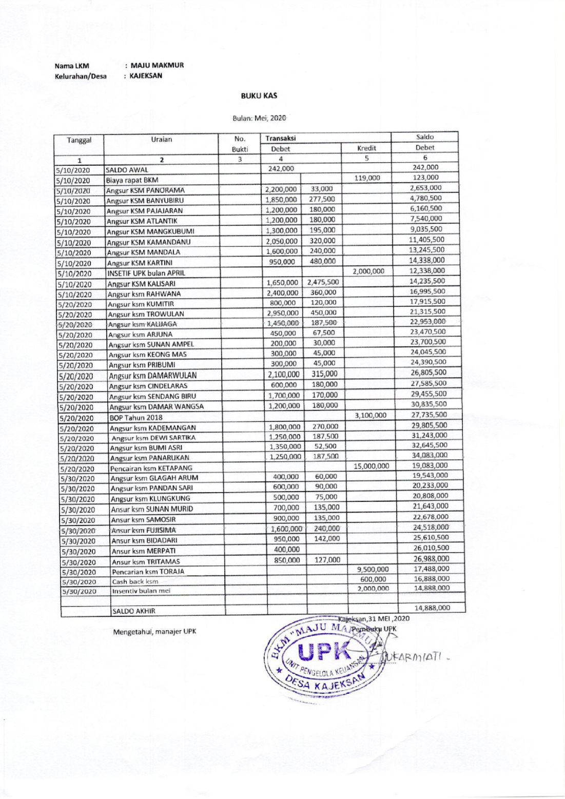

Gambar 3 Contoh catatan Buku Kas mitra

Contoh catatan di atas merupakan salah satu hasil dari pembuatan catatan atas keluar masuk dana yang ada di mitra

**SIMPULAN**

Hasil dari kegiatan pengabdian masyarakat yang dilaksanakan telah tercapai meskipun tidak maksimal. Karena kondisi yang tidak memungkinkan untuk melaksanakan secara offline, tim pengabdian masyarakat melaksanakannya sesuai dengan tahapan direncanakan pada awal kegiatan. Secara garis besar, mitra sudah membuat laporan keungan secara sistem dan terstruktur. Namun, mereka tetap membutuhkan pendampingan lebih intensif lagi dengan memperhatikan kondisi yang akan datang agar aplikasi dalam SOP pembuatan laporan keuangan secara sistem dapat tercapai maksimal. BKM (Badan Keswadayaan Masyarakat) Kajeksan yang sudah menerapkan laporan keuangan secara bertahap sesuai SOP mempunyai peluang dalam meningkatkan produk dan jasa sehingga mampu meningkatkan perekonomian masyarakat sekitarnya. Hal ini di dukung penelitian yang dilakukan oleh Ferdiana dan Sutjipto Ngunar (2018) bahwa adanya BKM (Badan Keswadayaan Masyarakat) sangat bermanfaat bagi kemandirian masyarakat di tingkat pedesaan. Bahkan, BKM di Batu dapat menjadi pesaing bagi lembaga keuangan di desa karena syarat-syarat peminjaman dana ditentukan oleh BKM setempat sehingga tidak serumit seperti meminjam di lembaga keuangan semisal Bank.

**UCAPAN TERIMA KASIH**

Ucapan terimakasih disampaikan kepada STIE Perbanas Surabaya yang telah memberikan pendanaan kepada tim pengabdian masyarkat serta kepada tim mitra dari BKM (Badan Keswadayaan Masyarakat) desa Kajeksan.

**DAFTAR RUJUKAN**

Alawiyyah, Ludigdo, & Mulawarman, (2017). Akuntabilitas Pengelolaan Dana Bergulir Pada UPK-G. *Jurnal Akuntansi Dan Pendidikan,* 6(2), 130-141

Apriyansyah, Maullidina, I., & Purnomo, E. P. (2018). Efektivitas Sistem Informasi Desa (SID) Dalam Pelayanan Publik Di Desa Dlingo, Kecamatan Dlingo, Kabupaten Bantul. *Jurnal Analisis Kebijakan dan Pelayanan Publik, 4*(1), 10-24.

Ferdiana dan Sutjipto Ngunar. (2018). Realita Akuntabilitas Badan Keswadayaan Masyarakat di Kota Batu. *Jurnal Akuntansi, Ekonomi dan Manajemen Bisnis, 6*(2), 151-161.

Rosa Lesmana, Nardi Sunardi, Wiwik Hasbiyah, Muliahadi Tumanggor dan Susanto. (2019). Manajemen Alokasi Dana Desa dalam Upaya dan Strategi Mewujudkan Desa Sejahtera Mandiri di Desa Cihambulu, Kec. Pabuaran, Kab. Subang, Jawa Barat. *Jurnal Abdi Masyarakat Humanis*. 1(1), 57-56.

Undang-Undang No.6 Tahun 2014 Tentang Desa